FÉDÉRATION FRANÇAISE DU SPORT BOULES
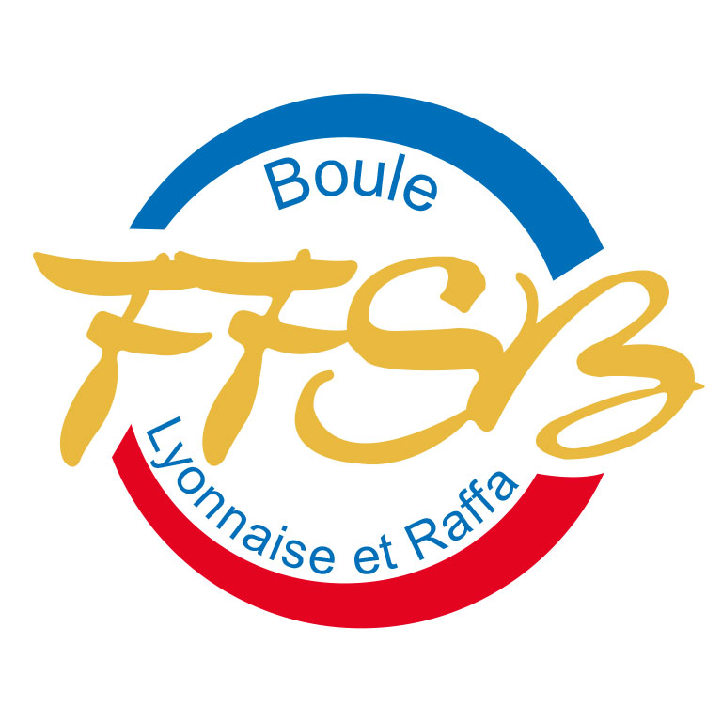

Imprimé de candidature à un concours national
Saison 2025/2026

A retourner renseigné à la F.F.S.B. avant le 15 mai 2025

Type de concours | F1 |  |  | F2 |  |  | LM1 |  |  |  |  | LM2 |  |  |  |  | M2
Type de concours | Quadrettes |  |  |  |  |  |  |  |  | Doubles
Type de concours | Poules |  |  |  | Groupes |  |  |  |  | Elim |  |  |  |  |  | 2 tours
Type de concours | Nombre d’équipes :
1er vœu | Date :
2ème vœu | Date :
Début de la compétition : Se reporter à l’art 2.2.1. du cahier des charges
Organisateur | Nom de l’AS / du CBD :
Organisateur | N° de l’AS / du CBD :
Organisateur | Responsable du concours :
Organisateur | Tél fixe :
Organisateur | Tél Mobile :
Organisateur | E-mail :
Installations disponibles | Nombre de jeux couverts : |  |  |  |  |  |  |  |  |  |  |  | Chauffés |  |  |  |  | Oui | Non
Installations disponibles | Nombre de jeux extérieurs :
Installations disponibles | Nombre de site(s) utilisé(s) pour la compétition
Visas
Valant engagement à se conformer au cahier des charges de la compétition disponibles sur www.ffsb.fr dans « Règlementation » « Sportive »
AS |  |  | CBD |  |  |  |  |  |  |  | LBR

